PROJET Pacman

FICHE DE SPÉCIFICATION DE L’US N° : 300
Historique des modifications

version | Date | Auteur de la modification | statut
00 | 29/08/2018 | GC
01
FONCTIONNALITÉ : Choisir la visualisation des données Toucan

PROFIL D'UTILISATEURS CONCERNÉ : Consultant
Description

En tant que | consultant
Je veux | accéder à l’affichage des données produites dans Toucan
Afin de/que | choisir l’espace de données pour lequel je souhaite afficher des données

Pré-requis à la mise en œuvre de la fonctionnalité :
En tant qu’utilisateur :
M’être connecté à l’application pour atteindre l’écran d’accueil
Liste des règles de gestion à appliquer pour cette fonctionnalité :

SPÉCIFICATIONS DÉTAILLÉES
Résultat attendu de la fonctionnalité :
L’écran du choix de l’espace auquel les données à afficher appartiennent est affiché.
Description de la fonctionnalité : cf. exemple d'écran en annexe de la fiche
Après avoir choisi les fonctionnalités correspondant au consultant dans le bandeau du haut de l’écran, les fonctionnalités correspondantes s’affiche dans le bandeau gauche.
En choisissant l’item « Visualisation données Toucan », l’écran de sélection de l’espace auquel les données à afficher appartiennent s’affiche. La sélection de l’espace se fait sous la forme de menu déroulant (par défaut, la sélection est à blanc). Un bouton « Valider » s’affiche à côté du menu déroulant.
Critère d’acceptation – Jeux de test (y c. définition de prêt)
L’écran du choix de l’espace auquel les données à afficher appartiennent est affiché.

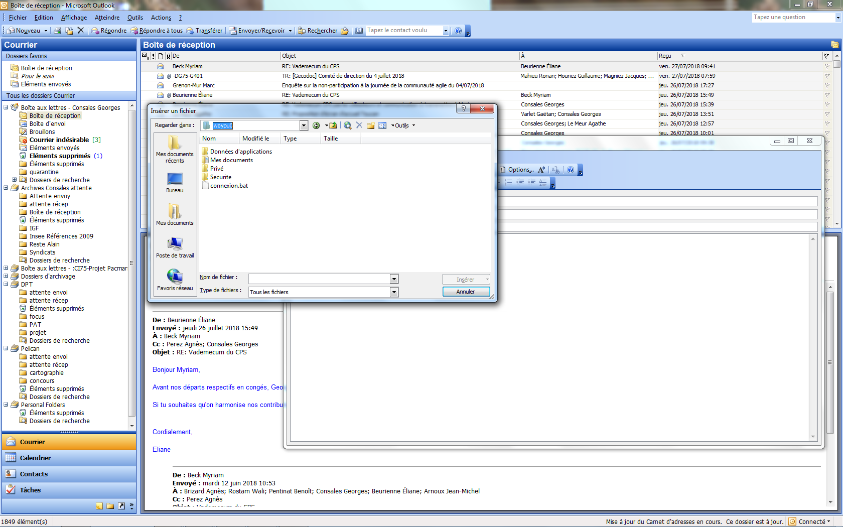
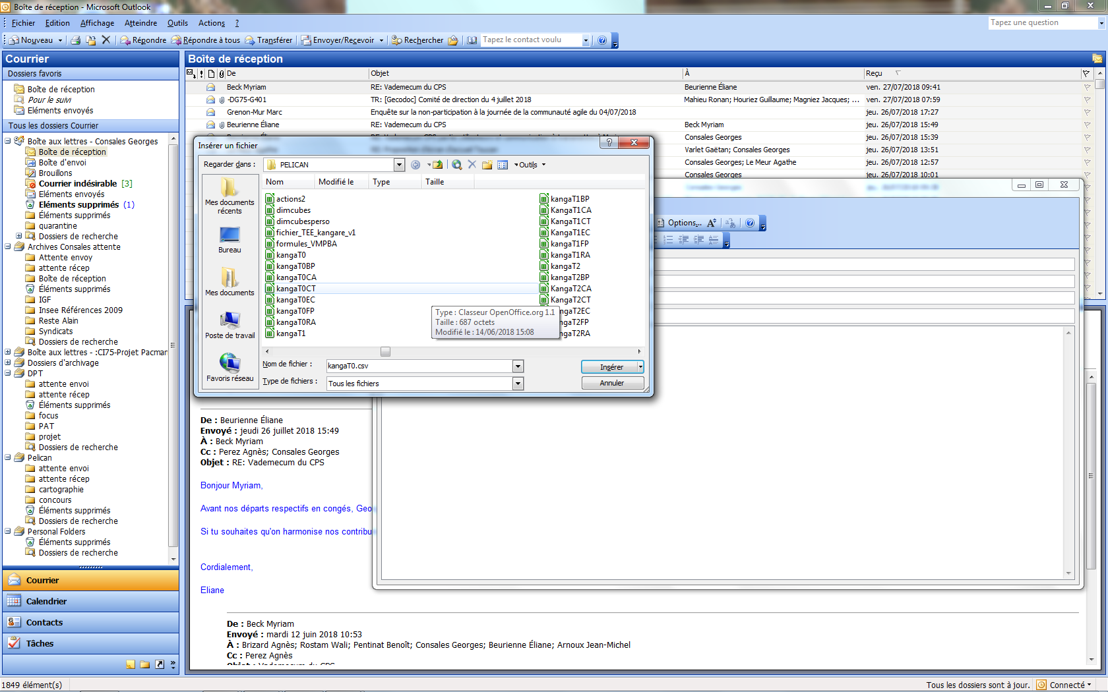
Application Toucan Consultant Producteur Responsable Diffuseur Administrateur

Menu Consultant

Visualisation des données Toucan
Importer un fichier
Importer un fichier
Importer
L’importation des données a été réalisée avec succès.
Le fichier d’import contient yyyy lignes.
xxxx lignes du fichier d’import ont été intégrées dans la base de données.
Choisir l’espace :
Espace de synthèse
Espace de travail 1
Espace de travail 2
...
Valider
ANNEXE DE PRÉSENTATION DES DONNÉES DE TEST

Les modalités du statut sont : validé EPS, accepté EPI, fini

